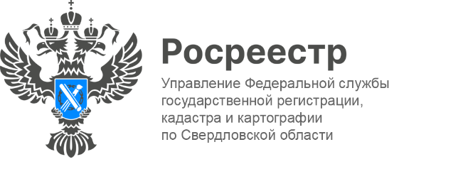

**ПРЕСС-РЕЛИЗ**

Восемь многоквартирных домов в Свердловской области поставлены на кадастровый учет в ноябре

В ноябре текущего года Управление Росреестра по Свердловской области успешно осуществило кадастровый учет восьми многоквартирных домов, предназначенных для переселенцев из ветхого и аварийного жилья, а также для обеспечения жильем детей-сирот и молодых специалистов.

Данные объекты располагаются в разных муниципальных образованиях Свердловской области. Так, многоквартирные дома для обеспечения жильем детей-сирот построены:

* в Сухом Логу (2 дома общей площадью 2 080 кв.м., переулок Фрунзе, дом 2Б);
* в Тавде (площадь 3 539,1 кв.м., ул. Дзержинского, дом 2Г);
* в Екатеринбурге (площадь 6 970,9 кв.м., ул. Академика Ландау, дом 6).

Многоквартирные дома для переселенцев из ветхого и аварийного жилья находятся:

* в Ирбите (площадь 3 653,9 кв.м., ул. Маршала Жукова, дом 17);
* в Серове (площадь 7 758,4 кв.м., ул. Ленина, дом 207);
* в поселке Троицкий Талицкого городского округа (площадь 2 854,8 кв.м., ул. Богданова, дом 21/3).

Кроме того, Управление осуществило государственный кадастровый учёт многоквартирного дома в городе Лесной на проспекте Коммунистический, площадь которого составляет 2 153,9 кв.м.. Две квартиры в этом доме были специально оборудованы для людей с ограниченными возможностями здоровья. Остальные будут предоставляться иногородним специалистам, прибывающим на работу в городские организации.

*«Развитие жилищного строительства — одно из перспективных направлений деятельности Свердловской области. В рамках национального проекта «Жильё и городская среда» осуществляется обновление жилищной инфраструктуры, благодаря чему на кадастровой карте региона появляются новые многоквартирные дома*, - подчеркнул руководитель Управления Росреестра по Свердловской области **Игорь Цыганаш**. *Отмечу, учетно-регистрационные действия в отношении социально значимых объектов всегда на особом контроле в Управлении, так как кадастровый учёт — это не просто формальная процедура* *регистрации и учёта недвижимости. Это важный инструмент, который непосредственно влияет на социальную и экономическую жизнь общества в целом».*

**Контакты для СМИ**

Пресс-служба Управления Росреестра по Свердловской области

+7 343 375 40 81

[press66_rosreestr@mail.ru](mailto::press66_rosreestr@mail.ru)

[www.rosreestr.gov.ru](http://www.rosreestr.gov.ru)

620062, г. Екатеринбург, ул. Генеральская, 6 а.